UNIVERZITET U TUZLI - FAKULTET ELEKTROTEHNIKE
Godina studija: I Predmet: OSNOVI ELEKTROTEHNIKE 1

Zadaci za ispit iz predmeta OE1 – 29.06.2007.

1. Veoma dugačka pravolinijska nit prikazana na slici 1, nalazi se u vazduhu i ravnomjerno je naelektrisana po svojoj dužini. Na udaljenosti r₁ od niti, električno polje naelektrisane niti djeluje na probno naelektrisanje Q_{p}=10⁻¹⁰[C] odbojnom silom intenziteta F=10⁻⁷[N]. Odrediti gustinu podužnog naelektrisanja niti Q'.  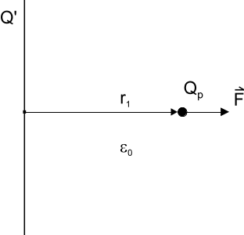 | 2. Pozitivno tačkasto naelektrisanje Q nalazi se na udaljenosti d₁ i d₂, od provodnih poluravni, kao što je prikazano na slici 2. Odrediti silu kojom provodne poluravni djeluju na naelektrisanje Q.  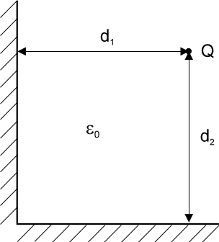
3. Ako ampermetar u kolu na slici 3 pokazuje struju intenziteta I_{A}=0,5[Α] odredite vrijednost elektromotorne sile izvora. Poznato je: R₁=R₂=R₃=15[Ω], R₄=R₇=R₈=100[Ω], R₅=75[Ω], R₆=50[Ω].  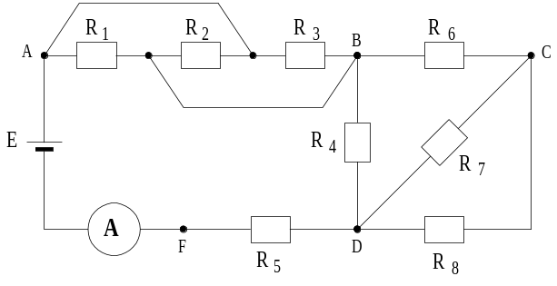 | 4. Odrediti količinu naelektrisanja koja protekne kroz kondenzatore C₁ i C₂ nakon zatvaranja prekidača P, ako:  - kondenzatori C₁ i C₂ prethodno nisu bili naelektrisani,  - kondenzatori C₁ i C₂ imaju prethodno naelektrisanje Q₁₀=150[μC] i Q₂₀=40[μC], respektivno, sa smjerom naznačenim na slici 4.  Poznato je: C₁=10[μF], C₂=5[μF], R₁=1[Ω], R₂=2[Ω], R₃=3[Ω], E=20[V].  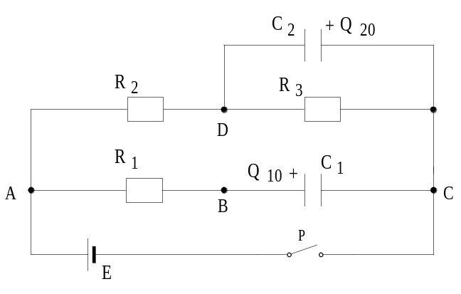

Predmetni nastavnik: dr.sc. Izudin Kapetanović, redovni profesor
Saradnici: mr.sc. Majda Tešanović, v.asistent
mr.sc. Mensur Kasumović, v.asistent
Mario Pejdanović, asistent

